Stůl dřevěný obdélníkový - sklápěcí
(materiál dřevo)
rozměry: 80 x 120 cm

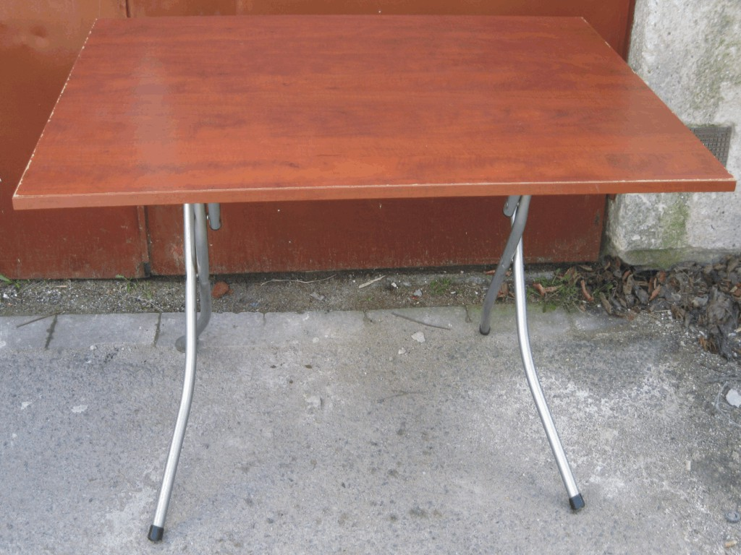

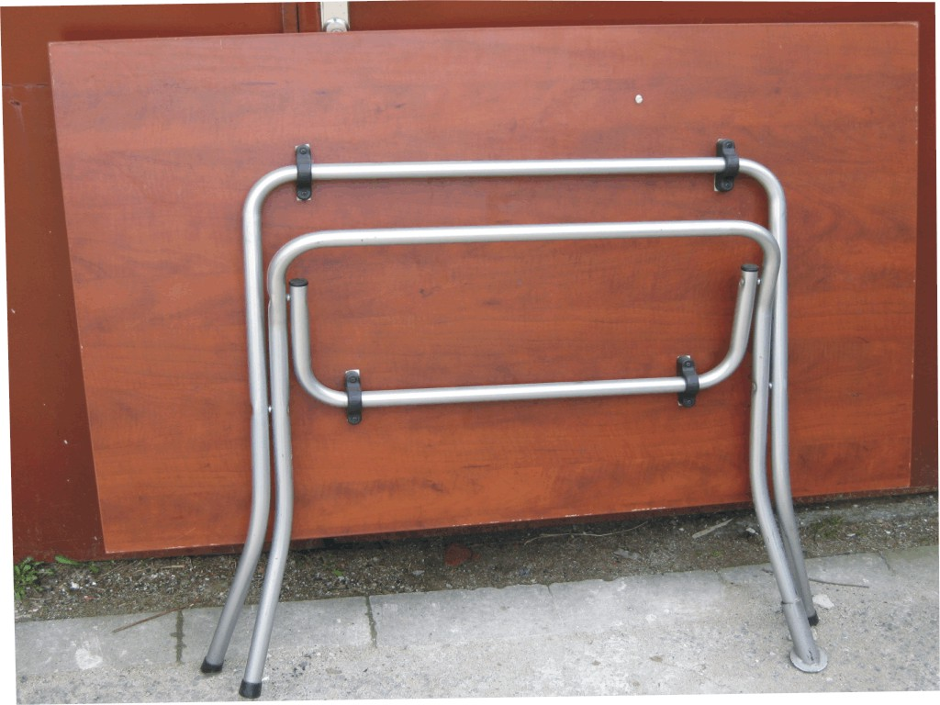

Cena včetně DPH: 800,-

